Recherche d’informations sur les DRAM
- Sur une carte mère avec deux couleurs de connecteurs mémoires (voir image), pour maximiser la performance de votre DRAM, devriez-vous acheter un ensemble de 1x16 Go ou 2x8Go ?
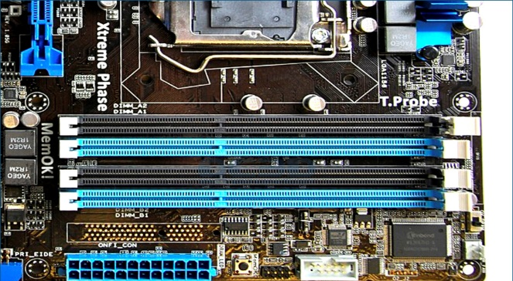

- Allez sur www.newegg.ca et dans le menu hamburger en haut à gaucher, allez dans la section All Products->Components an storage->Memory->Desktop memory. Prenez le temps d’explorer un peu ! Ensuite, trouvez-moi quelle(s) barrette(s) DDR4 3200 de 32Go au total j’aurais besoin pour monter un petit serveur qui supporte le double canal (il y a 4 connecteurs de DRAM au total).

- Marque et modèle :
- Prix :
- Génération et taux de transfert :
- Type de connecteur :
- Timing (CL):
- ECC vs non-ECC :

- Comparez la performance avec un test de comparaison (benchmark). Utilisez userbenchmark. (https://ram.userbenchmark.com/).
  - Pour qui le test est destiné ? (Vous pouvez traduire avec Google Translate si vous avez de la difficulté avec l’anglais).

  - Quelle colonne représente la performance moyenne du test?

  - Les différences sont-elles significatives entre les ensembles de barrette similaire? Commentez vos observations.

- Vous programmez une grosse simulation de lançage de dé en multithread (plus de 20 000 dés à la seconde) pour rendre service à une société de Dungeon et Dragon. Votre mémoire de 32Go commence à être pleine pendant l’exécution de la simulation : votre ordinateur commence à faire du swap et il est atrocement lent !
  - Appuyer sur les touches CTRL+SHIFT+ESCAPE située à la gauche sur votre clavier. Dans l’onglet Performance, appuyer sur la section Mémoire. (Alternativement, utiliser CPU-Z s’il est installé).
  - Selon les informations que vous voyez, est-il possible d’ajouter des barrettes ?

  - Donnez-moi votre solution si vous désirez atteindre 64Go de mémoire. En vous fiant uniquement aux informations de cette fenêtre, trouvez-moi des barrettes qui pourraient être compatibles avec cet ordinateur.
- Marque et modèle :
- Prix :
- Génération et taux de transfert :
- Type de connecteur :
- Timing (CL):
- ECC vs non-ECC :

